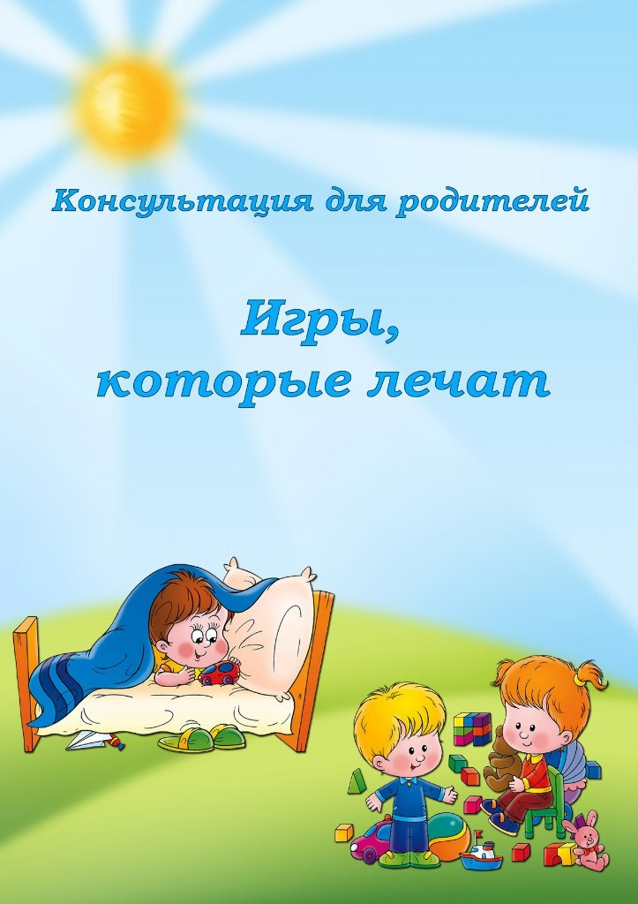

От 3 до 7 лет ребенок интенсивно растет и развивается, движения становятся его потребностью. В этот период детям часто ставят диагноз плоскостопие. Организм ребенка находится в состоянии роста и постоянно меняется, поэтому шансы удачной корректировки строения стопы достаточно велики, удается с это с помощью ежедневных упражнений, направленных на развитие силы и эластичности мышц голени, стопы, и связок аппарата.

Предлагаемые упражнения можно использовать дома, в свободное время.

Комплекс №1
1. И. п. - стоя, носки и пятки вместе, спина прямая, держась за опору (спинка стула, шведская стенка, выполнить подъем на носки, 5-8 сек. и снова опуститься на стопу.
2. И. п. - сидя на стуле постараться поднять с пола мячик для настольного тенниса или иной мелкий предмет при помощи пальцев ног.
3. И. п. - сидя на стуле, широко расставив ноги, приближайте и отдаляйте от себя стопы по полу при помощи сгибания и разгибания пальцев ног, имитируя движения тела гусеницы.
4. И. п. - сидя на стуле, ноги вместе, ступни сомкнуты, следует развести колени в стороны и, оторвав пятки от пола, сомкнуть подошвы.
5. Походить 1-2 минуты на носочках, потом 30-60 сек. на пятках, на внутренней и на внешней стороне стопы.
6. Стоя, сомкнуть стопы вместе, а потом развести как можно шире носки, а потом и того же положения развести как можно шире пятки.
7. Не отрывая стоп от пола выполнить 5-10 приседаний.
8. Стоя на одной ноге, вторую согнуть под прямым углом в колене и выполнять вращательные движения голенью, а потом стопой. Сначала по часовой стрелке, затем против. Выполнив по 4 оборота в каждую сторону повторить то же самое с другой ногой.
9. Ходьба гусиным шагом 30-60 секунд, затем столько же в полуприсяде.
10. Захватив пальцами одной стопы карандаш походить так 30-40 секунд.
Комплекс №2
1. Ходьба по коврику с пуговицами.
2. Сидя на стуле, катаем палку ступней.
3. Ходьба по толстой веревке- «змее».

4. Катаем пальцами ног специальный гимнастический обруч.
5. Подпрыгивание на пальчиках (осторожно).
6. Сидя на стуле, подтягиваем к себе коврик пальцами ножек.
7. Захватываем пальцами ног карандаш или ручку, пытаемся что-то нарисовать в воздухе или листе бумаги.
Комплекс №3
Упражнения выполняются сидя на стуле:
1. Выполняем стопами круговые движения.
2. Тянем носки на себя, затем от себя, не сгибая колени.
3. Сгибание-разгибание пальцев ног.
4. Сведение-разведение носков, при этом пятки не отрываем от пола.
5. Соединяем подошвы (колени не согнуты).
6. Большим пальцем ноге проводим по голени другой снизу вверх, затем меняем ноги.
7. Отрываем от пола носки, пятки поочередно.
8. Захват пальчиками ног различные предметы вокруг себя.
9. Провести подошвой и внутренним краем левой ступни по правой голени, поменять ногу.
10. Катаем подошвой различные овальные предметы.
Комплекс №4
Упражнения выполняются во время ходьбы.
1. Ходьба на носочках.
2. Перекаты с носка на наружную часть стопы, затем обратно.
3. Упираемся на внешние части подошвы, в таком положении стоим 40 секунд.
4 Приседание, не отрывая от пола пятки.
5 Стоя прямо, согнуть одну ногу в колене под прямым углом, выполняем вращения голенью, самой ступней.
Комплекс №5
Упражнения выполняются из и. п.- сидя на стуле:
1. Поджимание пальцев ног- 5 раз.
2. Приподнимание ступни на себя -5 раз. (пятки от пола не отрывать и наоборот).

3. Поочередное поднимание больших пальцев ног. -5 раз.
4. Ступни разверните внутрь, пятки прижаты к полу, поочередно поднимать каждый палец. Повторить- 5 раз.
5. И. п. - сидя на стуле, одну ногу поставить на пол, другую на мяч. Ногами попеременно, перекатывать мяч в разные стороны- 5 раз.
6. Обе ноги обхватывают мячик и поднимают его вверх — вниз -5 раз.
Комплекс №6
И. П. сидя на гимнастической скамейке, стуле, полу; ноги вытянуты вперед, руки свободно лежат на ногах, спина прямая.
1. «Здравствуйте – до свидания» - совершать движения стопами от себя/ на себя.
2. «Поклонились» - согнуть и разогнуть пальцы ног.
3. «Большой палец поссорился» - двигать большими пальцами ног на себя, остальными от себя. Если не получается, можно помочь руками.
4. «Поссорились, помирились» - развести носки ног в стороны, свести вместе.
И. П. сидя на коврике, руки в упоре сзади.
5. «Ёжик» - стопа опирается на массажный мячик. Перекатывать мячик с пятки на носок и обратно, максимально нажимая на него (8-10 раз каждой стопой).
6. «Подними платки» - около каждой стопы лежит по носовому платку. Захватить их пальцами ног, ноги поднять и удерживать в таком положении на счет 1-3, затем пальцы разжать, чтобы платки упали. Опустить ноги (6-8 раз).
7. «Растяни ленточку» - около пальцев ног лежит ленточка. Захватить ее концы пальцами, ноги поднять и развести в стороны (3- 4 раза).
8. «Нарисуй фигуру» - пальцами ног, захватывая по одному карандашу, выкладывать фигуры (квадрат, треугольник, стрелку) и буквы (А, К, Г, Л, П).
И. П. стоя.
9. Ходьба на носках с разным положением рук (вверх, в стороны, на плечах).
10. Ходьба на пятках, руки в замке на затылке.
11. Ходьба на внешней стороне стопы.
Комплекс №7
1. Ходьба на носках, не сгибая ног, руки за головой, туловище прямо- 1-3 мин.
2. «Мишка косолапый» ходьба на внешних сторонах стоп, руки на поясе, туловище прямо- 2-5 мин.
3. Ходьба на носках по наклонной плоскости (по гимнастической скамейке, приподнятой над полом на 25-30 см).- по 5-8 раз вверх и вниз.

4. Ходьба по положенной на пол гимнастической палке, отводя ступни наружу, руки в стороны- 10-12 раз.
5. Ходьба по гимнастической палке правым и левым боком приставными шагами - 10-12 раз.
6. Приседание на палке, держась за гимнастическую стенку - 8-12 раз.

Комплекс №8
Упражнения выполняются в И. п.- лежа на спине:
1. Поочередно и одновременно оттягивать носки стоп.
2. Согнуть ноги, упереться стопами в пол. Развести пятки и свести. После серии движений расслабление.
3. Поочередное и одновременное приподнимание пяток от опоры.
4. Ноги согнуты в коленях и разведены, стопы соприкасаются друг с другом подошвенной поверхностью. Отведение и приведение пяток с упором на пальцы стоп.
5. Положить согнутую в колене ногу на колено другой, полусогнутой ноги. Круговые движения стопы в одну и другую сторону. То же сменив положение ног.
6. Скользящие движения стопой одной ноги по голени другой, «охватывая» голень. То же другой ногой.

Комплекс №9
Упражнения выполняются в исходном положении сидя:
1. Ноги согнуты, стопы параллельны. Приподнимание пяток одновременно и поочередно.
2. Тыльное сгибание стоп одновременно и поочередно.
3. Приподнимание пятки одной ноги с одновременным тыльным сгибанием стопы другой ноги.
4. Ноги прямые. Сгибание и разгибание стоп.
5. Положить одну ногу стопой на колено другой ноги. Круговые движения стопой в обе стороны. То же другой ногой.
6. Захватывание пальцами стоп мелких предметов и перекладывание их на другое место. То же другой ногой.
7. И. п. - сидя, развести колени и подтянуть стопы до полного соприкосновения подошвенными поверхностями.

Комплекс №10
Упражнения выполняются в исходном положении стоя:
1. Стопы параллельно, на расстоянии ширины ступни, руки на пояс. Подниматься на носках одновременно и попеременно. Приподнимать пальцы стоп с опорной на пятки одновременно и попеременно. Перекат с пятки на носок и обратно.
2. Полуприседания и приседания на носках, руки в стороны, вверх, вперед.
3. Стопы параллельны. Перекат на наружные края стопы и обратно.
4. Пятки вместе, носки врозь. Полуприседания и приседания в сочетании с движениями рук.
5. Стопы параллельны, руки на пояс. Поочередное поднимание пяток.
6. Стоя на гимнастической палке, стопы параллельны. Полуприседания и приседания в сочетании с движениями рук.
Эстафета "Загрузи машину"
Оборудование: машины, палочки, карандаши, фломастеры.
Ребенок стоит босиком, руки на поясе, спина прямая, пальцами ног поочередно берет палочки и складывает их в машину.
Эстафета с машиной
Оборудование: машина с веревочкой.
Возле ребенка стоит машина с веревочкой. Он пальцами ноги берет веревочку и подтягивает машину к себе.
"Нарисуй картину"
Оборудование: палочки (фломастеры, карандаши различной длины и цвета).
Ребенок, стоя босиком, пальцами ног составляют разнообразные сюжеты, используя палочки различного цвета и длины.
"Сложи узор"
Оборудование: то же и образец — схема-рисунок.
Стоя босиком, пальцами ног составляют узор по образцу и схеме.
"Рисуем кистью"
Оборудование: бумага, гуашь, кисти.
Ребенок берет пальцами ноги кисть, набирают гуашь и рисуют солнышко (ягодку, дерево, заборчик, дом, машину и т. п.).

"Поймай рыбку"
Оборудование: таз с водой, плавающие предметы (пробки, камешки.
Методика проведения: в таз с водой опускаются камешки и пробки, ребенок пальцами ног "ловит рыб" (пробки).
"Найди клад"
Оборудование: таз с водой, мелкие камешки и любой предмет, отличающийся от камней формой и величиной. Ребенок становится в таз с водой и, перебирая камушки, ищет спрятанный предмет.
"Стирка"
Оборудование: платочки (салфетки).
На полу перед ребенком платочки. Пальцами ноги он собирает платочек в гармошку и отпускают 2 раза (стирают). Затем берет платочек за край, поднимают и опускает его (полощет) и снова собирают в гармошку (отжимает) и вешает платочек сушиться.

1. «Каток» - ребенок катет вперед-назад мяч, валик или палку. Упражнения выполняются сначала одной, затем другой ногой.
2. «Разбойник» - ребенок сидит на полу с согнутыми ногами. Пятки плотно прижаты к полу и не отрываются от него в течение всего времени выполнения упражнения. Движениями пальцев ноги ребенок старается подтащить по полу полотенце (или салфетку) на которой лежит груз (камень, сначала одной. Затем другой ногой.
3. «Сборщик» - И. П. – тоже. Собирает пальцами одной ноги различные мелкие предметы, разложенные на полу, и складывает их в кучку, одной ногой, затем другой. Следует не допускать падания предметов при переноске.
4. «Художник» - И. П. – тоже. Карандашом, зажатым пальцами ног, рисует на листе бумаги различные фигуры, придерживая лист другой ногой. Упражнение выполняется сначала одной, затем другой ногой.
5. «Носильщик» - поднять кубик (мешок, мячик) двумя ногами, перенести его вправо, положить на пол. Вернуть кубик И. П. Затем кубик перенести в левую сторону, вернуться в И. П.
6. «Катание мяча». Ребенок садится на пол или табурет, ставит ступню на теннисный мячик и катает его, то к носку, то к пятке двумя ногами попеременно.
7. «Катание чулка». Ребенок садится на пол или табурет, раскладывает перед собой чулок (платок). Выдвигает вперед одну ногу и, распрямив пальцы, хватает ими чулок и подбирает его часть под ступню. Снова распрямляет пальцы и подбирает новую часть чулка. Повторяет до тех пор, пока чулок не исчезнет под стопой полностью. Упражнение выполняется сначала правой, затем левой ногой, а потом обеими ногами одновременно.

8. «Игра в шарики и кольца». Ребенок садится на пол. Перед ним взрослый раскладывает в линию десять колец, перед каждым кольцом кладет шарик. Ребенок поочередно опускает шарики в кольца: пять - пальцами правой ноги, пять - левой. Затем вынимает их руками и кладет перед кольцами, после чего поочередно опускает кольца на шарики: пять - пальцами правой ноги, пять - левой.
9. «Игра в мяч ногами». Упражнение выполняется в парах. Дети садятся на пол напротив друг друга и, слегка откинувшись назад, опираются на руки. Хватают ногами теннисные мячики и перебрасывают их. Ловить мяч руками нельзя. Если у ребенка нет пары, можно поиграть со взрослым (родителем).
10. «Танец на канате». Ребенок идет по линии, которая нарисована на полу мелом (вместо мела можно использовать ленту, тонкую веревочку и т. д., у

Самомассаж стоп
В домашних условиях допускаются следующие приемы ручного массажа:
- В горизонтальном положении ребенка выполнять растирание, похлопывание, поглаживание каждой ногу от лодыжки до паха, т. е. от периферии к центру;
- От пальцев до щиколотки проходить круговыми растирающими движениями кончиков пальцев;
- Поочередно растирать подошвы в поперечном направлении ребром ладони;
- Сжав кулак, гребнем костяшек совершать выдавливающие движения вверх по своду стопы;
- Приподнимая поочередно ноги ребенка, согнутые в колене, массировать пятку и нижнюю сторону пальцев обеими руками, опираясь большими пальцами на свод стопы.

